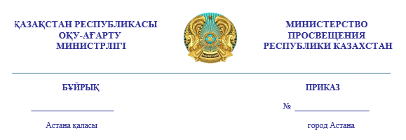

### **2023** жыл **19** қыркүйек **№ 294**

**Жоғары оқу орындарынан басқа білім беру ұйымдарына арналған**

**«Біртұтас тәрбие бағдарламасын» бекіту туралы**

Қазақстан Республикасы Президенті Әкімшілігі Басшысы орынбасарының 2023 жылғы 1 ақпандағы № 23-32-4.3 хаттамасының

3-тармағын орындау мақсатында **БҰЙЫРАМЫН:**

1. Қоса беріліп отырған:
2. осы бұйрыққа 1-қосымшаға сәйкес жоғары оқу орындарынан басқа білім беру ұйымдарына арналған «Біртұтас тәрбие бағдарламасы»;
3. осы бұйрыққа 2-қосымшаға сәйкес мүдделі мемлекеттік органдармен бірлескен 2023-2026 жылдарға арналған жоғары оқу орындарынан басқа білім беру ұйымдарына арналған «Біртұтас тәрбие бағдарламасын» іске асыру жөніндегі бірлескен жоспар;
4. осы бұйрыққа 3-қосымшаға сәйкес 2023-2024 оқу жылына арналған жоғары оқу орындарынан басқа білім беру ұйымдарына арналған «Біртұтас тәрбие бағдарламасын» іске асыру жөніндегі кешенді жоспар бекітілсін.
5. Тәрбие жұмысы және қосымша білім департаменті осы бұйрықты облыстардың, Астана, Алматы және Шымкент қалаларының білім басқармалары басшыларының назарына жеткізсін.
6. Облыстардың, Астана, Алматы және Шымкент қалаларының білім басқармаларының басшылары:
7. осы бұйрықты аудандық, қалалық білім бөлімдерінің және ведомстволық бағынысты ұйымдары басшыларының назарына жеткізсін;
8. жоғары оқу орындарынан басқа білім беру ұйымдарына арналған «Біртұтас тәрбие бағдарламасын» іске асыру жөніндегі қажетті шаралар қабылдасын;
9. 2023-2024 оқу жылынан бастап жоғары оқу орындарынан басқа білім беру ұйымдарына арналған «Біртұтас тәрбие бағдарламасын» енгізсін.
10. «Рухани жаңғыру» бағдарламасын іске асыру жағдайындағы тәрбиенің тұжырымдамалық негіздерін қабылдау туралы» Қазақстан Республикасының Білім және ғылым министрінің 2019 жылғы 15 сәуірдегі №145 бұйрығының күші жойылсын.
11. Осы бұйрықтың орындалуын бақылау жетекшілік ететін Қазақстан Республикасы Оқу-ағарту вице-министрі Е.Оспанға жүктелсін.
12. Осы бұйрық қол қойылған күнінен бастап күшіне енеді.

**Қазақстан Республикасының**

**Оқу-ағарту министрі Ғ. Бейсембаев**